Figyelem: a halvány háttérszínek nyomtatásban nem látszanak, csak a mellékelt PDF vagy JPG dokumentumokban nézhetők meg!
Alapbeállítások: ahol a feladat szövege nem mond mást, ott a lapméret A4, a margók egységesen 2,5 cm-esek, a betűméret 12 pontos, a betűtípus Times New Roman.
1. feladat: Helikopter (29 pont)
Készítsd el a mellékelt mintának megfelelően a helikopterekről szóló négyoldalas dokumentumot (Helikopter.doc)!
2. feladat: Repülőgép magazin (26 pont)
Készítsd el a mellékelt mintának megfelelően a Repülőgépmagazin című folyóirat megadott számát (Repülőgépmagazin.doc)!
A mintáról le nem olvasható jellemzők: 2 helyen Arial betűtípusú szöveg található.
3. feladat: Osztályozás (20 pont)
Készítsd el a mellékelt minta alapján a repülőjárművek osztályozását (Osztályozás.doc)!
A mintáról le nem olvasható jellemzők: Az alsó és a felső margó 2 cm-es, a cím Garamond betűtípusú.
4. feladat: A légierő pilótáinak kiképzése (55 pont)
Mint tudjuk, a katonai pilóták a legkiválóbb repülőtisztek közül kerülnek ki. A kiképzőbázison az erőnléti gyakorlatok mellett elméleti, technikai, szimulációs stb. képzésen vesznek részt, ezen felül, korlátozott mértékben, repülési gyakorlatot is végeznek. Minden pilóta rendelkezik egy egyedi, egész pályafutására szóló ún. katonai azonosítóval, amelyet mindenki (nem feltétlenül folyamatosan) növekvő sorrendben, a katonai szolgálata megkezdésekor kap meg. Akinek tehát később kezdődött a szolgálati jogviszonya, annak nagyobb lesz az azonosítója.
A. A továbbképzés.txt szövegfájl minden pilótára vonatkozóan tartalmazza az azonosítóját, majd azt, hogy 2010-ben, havi bontásban ki hány órányi földi kiképzésen vett részt, és hány percet töltött levegőben. Hozd létre ebből a Pilóták munkafüzetet, és abban a Képzés nevű munkalapot! Használd a képzés.jpg ábrán látható mintát! Rögzítsd a táblázat címsor-részét, valamint az A oszlopot!
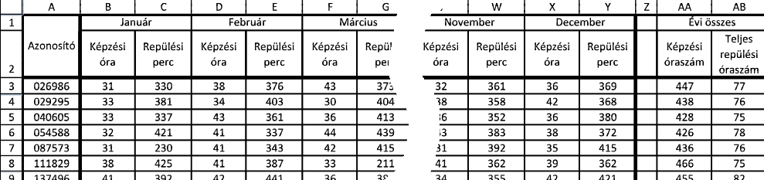
Munkád során a cellák kitöltéséhez olyan megoldást válassz – a további feladatoknál is –, hogy ha (a kiindulási adatok bármilyen értelmes változása miatt) a munkafüzet bármely cellájának tartalmát módosítani kényszerülnénk, akkor az eredmények újabb beavatkozás nélkül, önmaguktól a helyes értékre változzanak! A megoldást segítő képernyőképek nem (feltétlenül) a jó megoldás adataival készültek!
B. Az adatok alatti munkaterületen, a számítás.jpg ábrának megfelelő helyen és formátumban, határozd meg minden hónapra a Repülési perc legkisebb, legnagyobb értékét, összegét és átlagát!
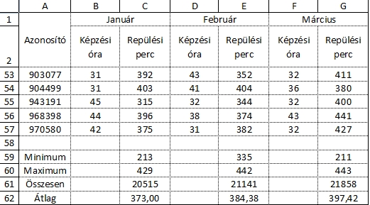
A táblázat mellett, az évesösszeg.jpg ábrának megfelelően minden pilótára számítsd ki az éves képzési óraszámot és a repült órák számát (csak a betöltött órák számítanak)!
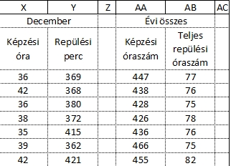
C. A rendfokozatok.txt fájl a pilóták katonai rangját tartalmazza, a 2010. január 1-jei állapot szerint. A pilóták esetében a rendfokozatok növekvő sorrendben a következők lehetnek:

- Főhadnagy
- Százados
- Őrnagy
- Alezredes
- Ezredes
Készítsd el az adatok alapján a Január munkalapot, a január.jpg ábrának megfelelően!
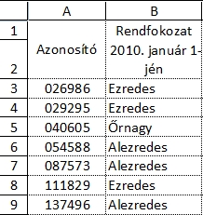

D. Az előléptetések.txt a 2010-es év folyamán történt rendfokozat-változásokat tartalmazza időrendben. Az ilyen előléptetések alkalmával minden pilóta egy fokozatot lép előre (a már januárban ezredesi rangban lévők ebből értelemszerűen kimaradnak). Készítsd el az adatok alapján az Előléptetések munkalapot, az előléptetések.jpg ábrának megfelelően!
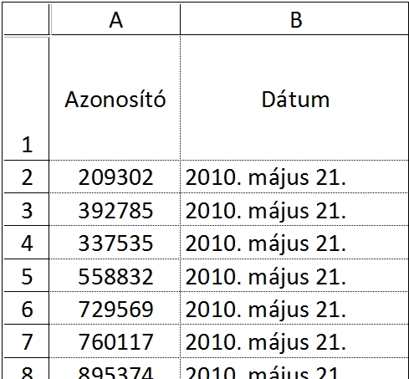
E. Az eddig felvett adatok alapján, a Képzés munkalapon, az alábbi képzés2.jpg ábra szerinti helyen, újabb cellák használata nélkül, számítsd ki minden pilóta 2010. december 31-i rangját! Ha így nem boldogulsz a feladattal, vegyél fel szükség szerint segédcellákat, de számíts rá, hogy a megoldásod így kevesebb pontot ér!
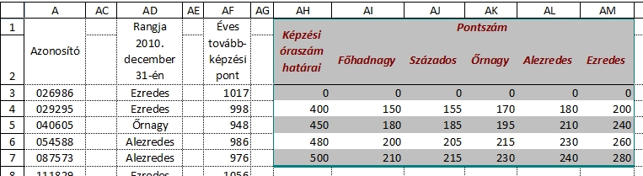
F. Az éves képzés során teljesített feladatokért a pilóták továbbképzési pontokat kapnak. A pontszám három részből tevődik össze:
a. évi 400, 450, 480, 500 földi képzési óra teljesítése után rendfokozatonként rendre az alábbi pontszámot kapják:
Tisztek:
- Főhadnagy 150, 180, 200, 210
- Százados 155, 185, 205, 215
Főtisztek:
- Őrnagy 170, 195, 215, 230
- Alezredes 180, 210, 230, 240
- Ezredes 200, 240, 260, 280
b. ehhez jön még a 400 fölött teljesített földi órák számának megfelelő pont, továbbá
c. a levegőben töltött egész órák száma 10-szeresének megfelelő pont.
Foglald a Képzés munkalapon az a. részben szereplő adatokat a későbbiek során felhasználható módon táblázatba, a fenti képzés2.jpg ábrán látható területen! A táblázatot lásd el valamilyen, az ábrán alkalmazotthoz hasonló, egyszerű formázással!
G. Az eddig felvett adatok alapján, a Képzés munkalapon, a fenti képzés2.jpg ábra szerinti helyen határozd meg minden pilóta éves továbbképzési pontját (akit év közben előléptettek, annak az év végi rangja a mérvadó)! Megoldásod többet ér, ha nem alkalmazol újabb segédcellákat, tehát csak a már eddig kitöltött cellák tartalmát használod fel!
H. Sorold a megoszlás.jpg minta alapján, a Képzés munkalap megfelelő helyén, az arról leolvasható határértékeknek megfelelő kategóriákba a pilótákat! (Figyelem! A megoldásnak itt is követnie kell az adatok változását!)
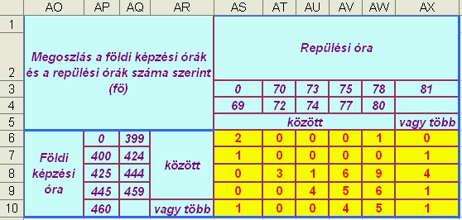
I. Az előző pontban kapott eredményeket ábrázold a Megoszlás munkalapon egy diagramon, a diagram.jpg mintának megfelelően! Ügyelj arra, hogy a lehetőségekhez képest „belelássunk” a belsejébe! Ha nem sikerült az előző feladatot megoldanod, töltsd ki a megfelelő területet tetszőlegesen olyan értékekkel, hogy az összegük kiadja a pilóták számát, és ennek megfelelően készítsd el a diagramot!
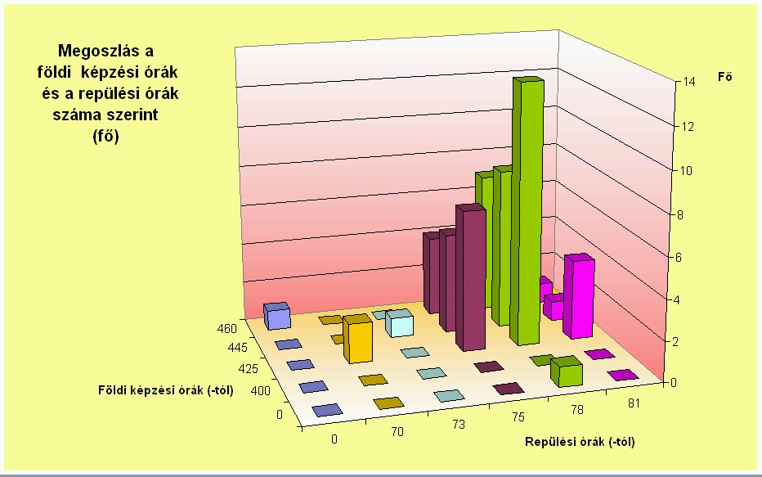
J. Egy főhadnagy azt állítja, hogy a 2009-es évben (, amikor ugyanez a szabály volt érvényben) pontosan tizedannyi óra földi kiképzésben részesült, mint ahány percet töltött a levegőben, és éppen 999 pontja lett. Hány órát fordított a földi felkészülésre? Készítsd el a Feladatok munkalapot, és az erre a célra szolgáló eszköz segítségével írd be a B1-es cellába a megoldást! A teljes pontszám eléréséhez illeszd be a megoldáshoz használt eszközről készült képernyőképet ugyanezen munkalapra, a megoldás mellé!
K. A főhadnagyok még járatlanok a továbbképzési pontok kiszámításában. Készíts a segítségükre egy olyan táblázatot a Feladatok munkalapra, amelyről közvetlenül le tudják olvasni a földi képzési órák (350-től 510-ig tízesével) és a repülési órák (65-től 85-ig egyesével) függvényében, hogy hány továbbképzési pont jár nekik! Mintának lásd a feladatok.jpg-t!
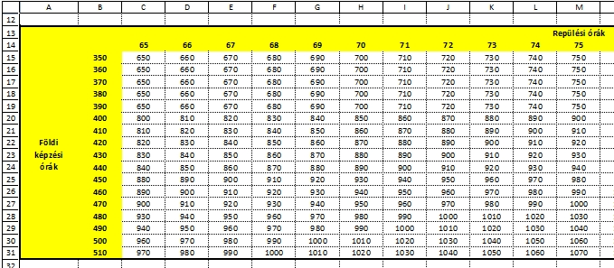
5. feladat: Repülés (20 pont)
Készítsd egy prezentációt repules néven a repülés történetéről, a megadott minta alapján!
Azon beállításokat, amelyek a mintán nem (jól) látszanak, külön részletezzük: A második dián a két kép azonos szélességű, és függőlegesen egy vonalra igazodnak. A harmadik dián a hőlégballon kattintás után függőleges irányban „szálljon ki” a diáról, a beállítható leglassabb sebességgel! A negyedik dián – a mintának megfelelően – a képről el kell távolítanod bizonyos részleteket, és szegélyt is kell rakni a képre! Az ötödik dián a kép vízszintesen középre igazított.
Elérhető összpontszám: 150 pont + 50 pont az 1. fordulóból Beküldési határ: 100 pont

Pl. egy 490 óra földi képzésben részesülő, 3425 percet (tehát 57 teljes órát) repülő százados 205+90+57*10 pontot kap.
Pl. az AV8-as cellába azon pilóták száma kerül, akik az év folyamán 425 és 444 óra közötti földi, valamint 75 és 77 óra közötti repülési gyakorlatot teljesítettek.

